无锡城市职业技术学院

实 验（实 训）报 告

所属课程名称 云平台构建与运维

班 级 计网2201
学 号 1422040339
姓 名 董孜琳
指导教师 徐峰

无锡城市职业技术学院教务处监制

项目名称：kubernetes安装和使用 日期：2024年4月21日
一、实验（实训）概述：
【目的及要求】
安装和使用容器集群管理系统kubernetes
【实验环境】
k8s-master、k8s-node
二、实验（实训）内容：
【实验（实训）过程】（步骤、记录、数据、程序等）
一、安装kubernetes
1.在VMware workstation中新建两个虚拟机k8s-master（192.168.100.60）和k8s-node（192.168.100.61），内存均为8GB，使用CentOS-7-x86_64-DVD-1804.iso 安装操作系统
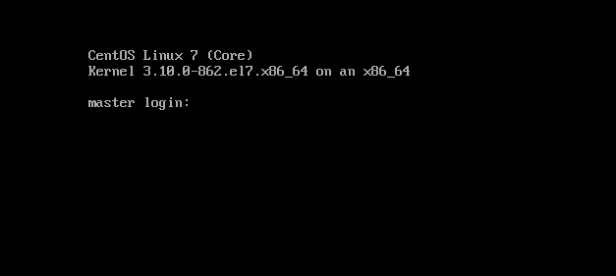
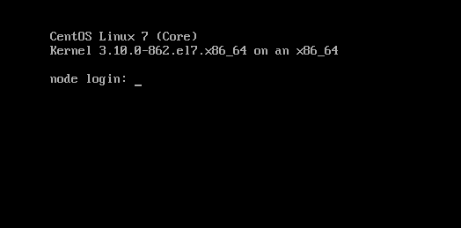
2.在moba用ssh连接k8s-master和k8s-node
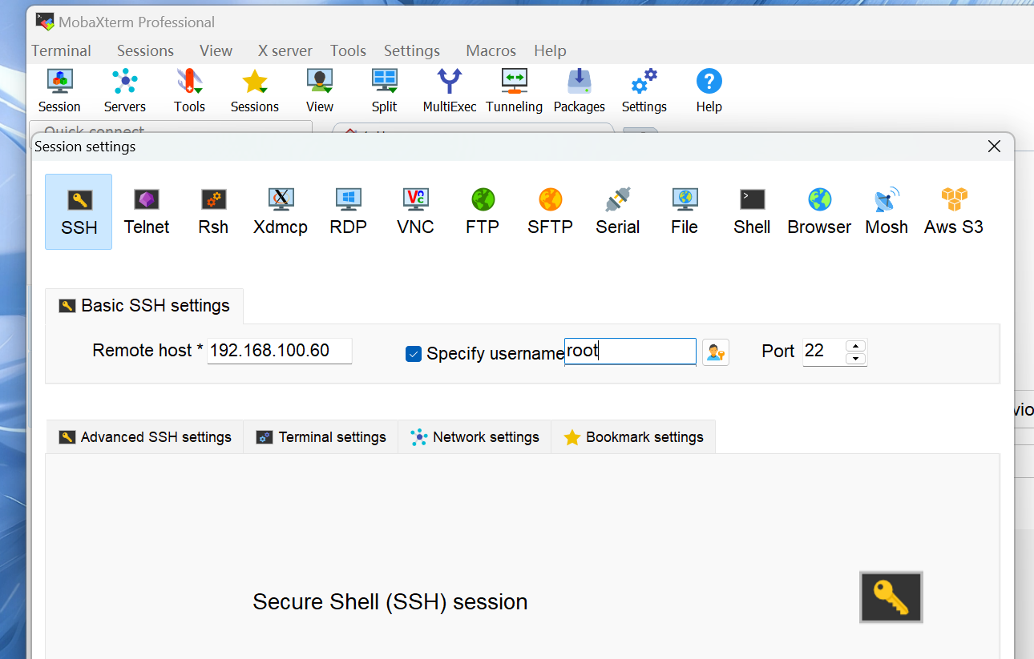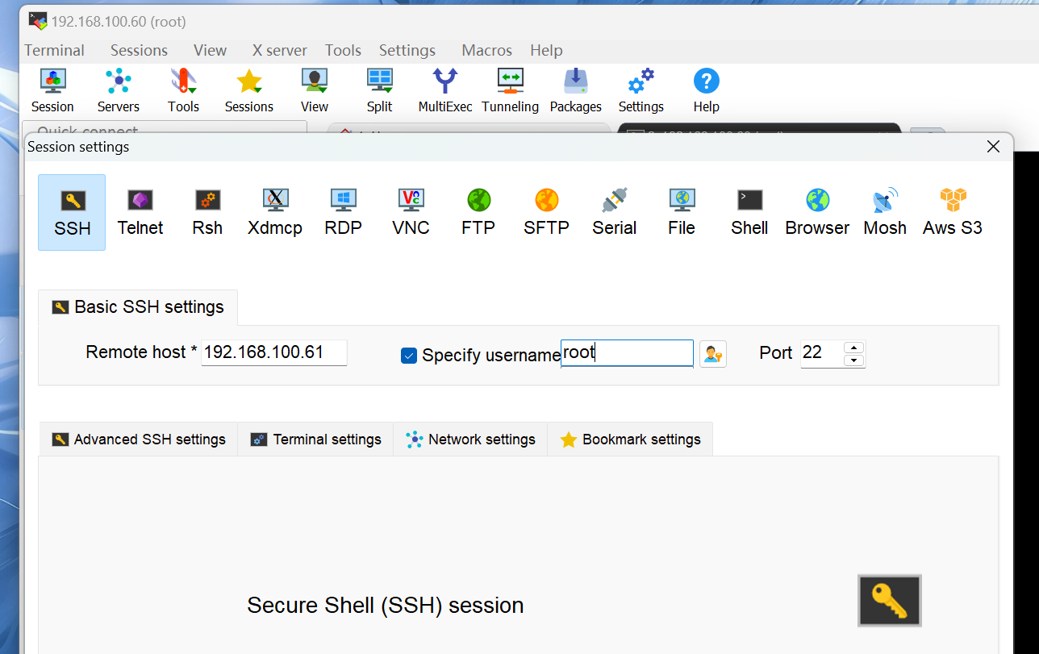
3.配置hosts，两虚拟机配置相同，以master为例
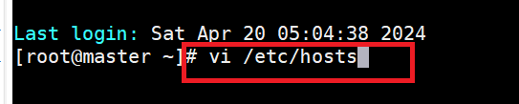
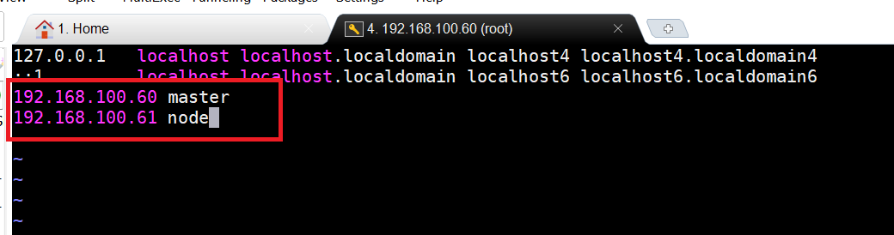
4.停止防火墙和SELinux，master和node配置相同，以master为例
（1）停止防火墙
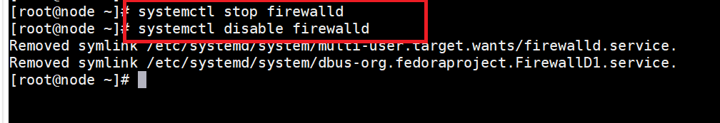
（2）停止SELinux
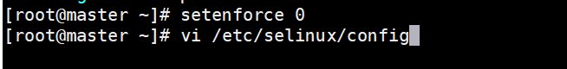
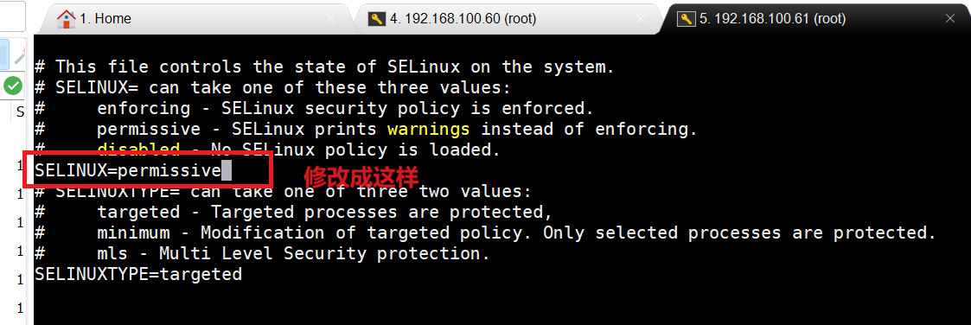
5.关闭Swap，在 master 和 node中进行以下配置，配置相同，以 master为例
（1）停用Swap
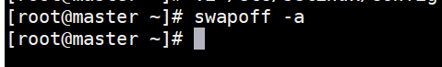
（2）删除fstab中的SWAP挂载
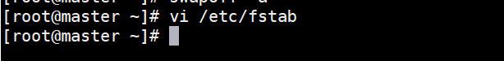
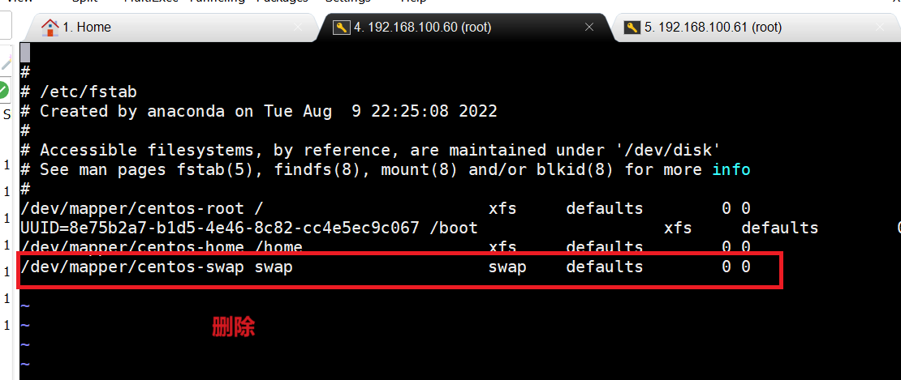

6.配置YUM，在master中进行以下配置
（1）将 CentOS-7-x86_64-DVD-1804.iso 和 K8S.tar.gz 直接拖入或通过 SFTP 传输到 master 节点的/root目录。
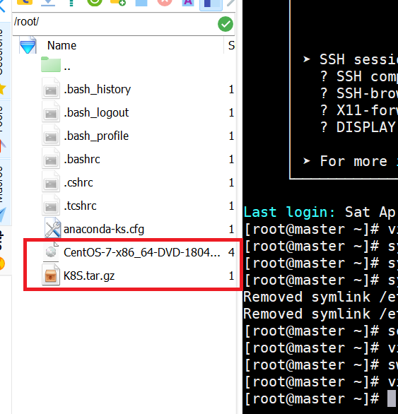
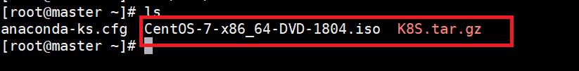
（2）创建挂载目录
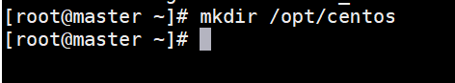
（3）编辑fstab
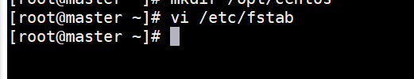
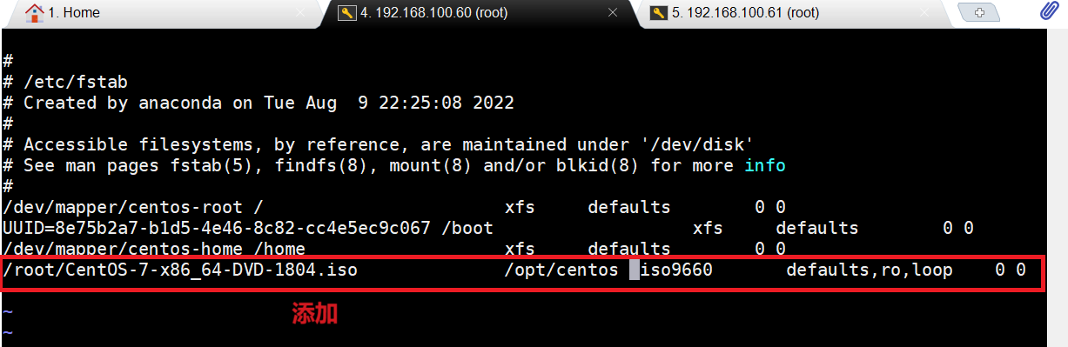
（4）挂载ISO
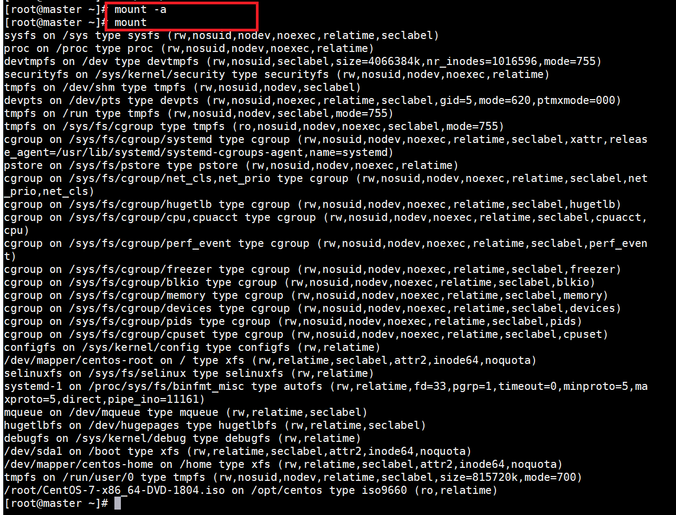
（5）解压K8S
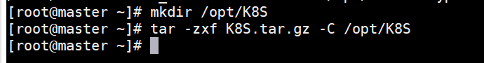
（6）编辑YUM配置文件
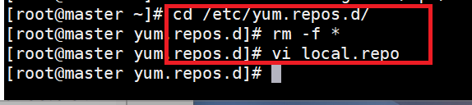
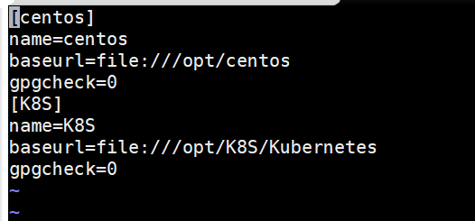
（7）清空缓存
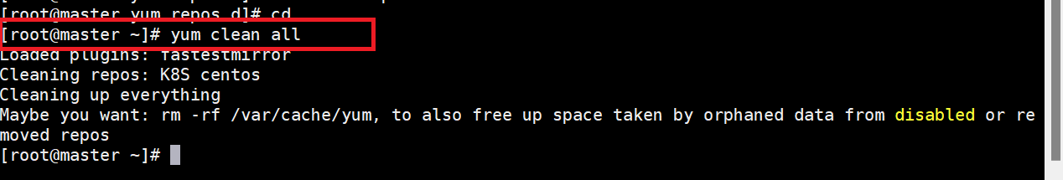
（8）生成新缓存
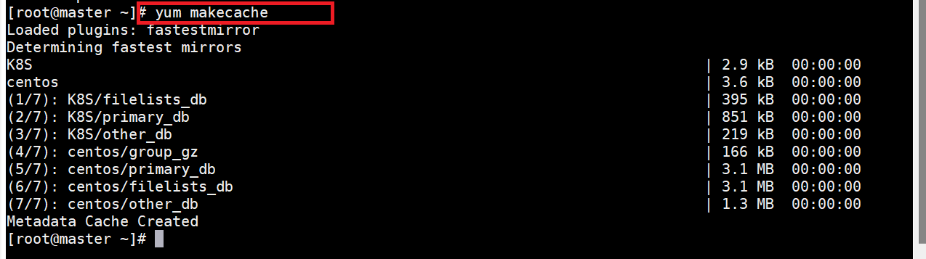
（9）安装vsftpd
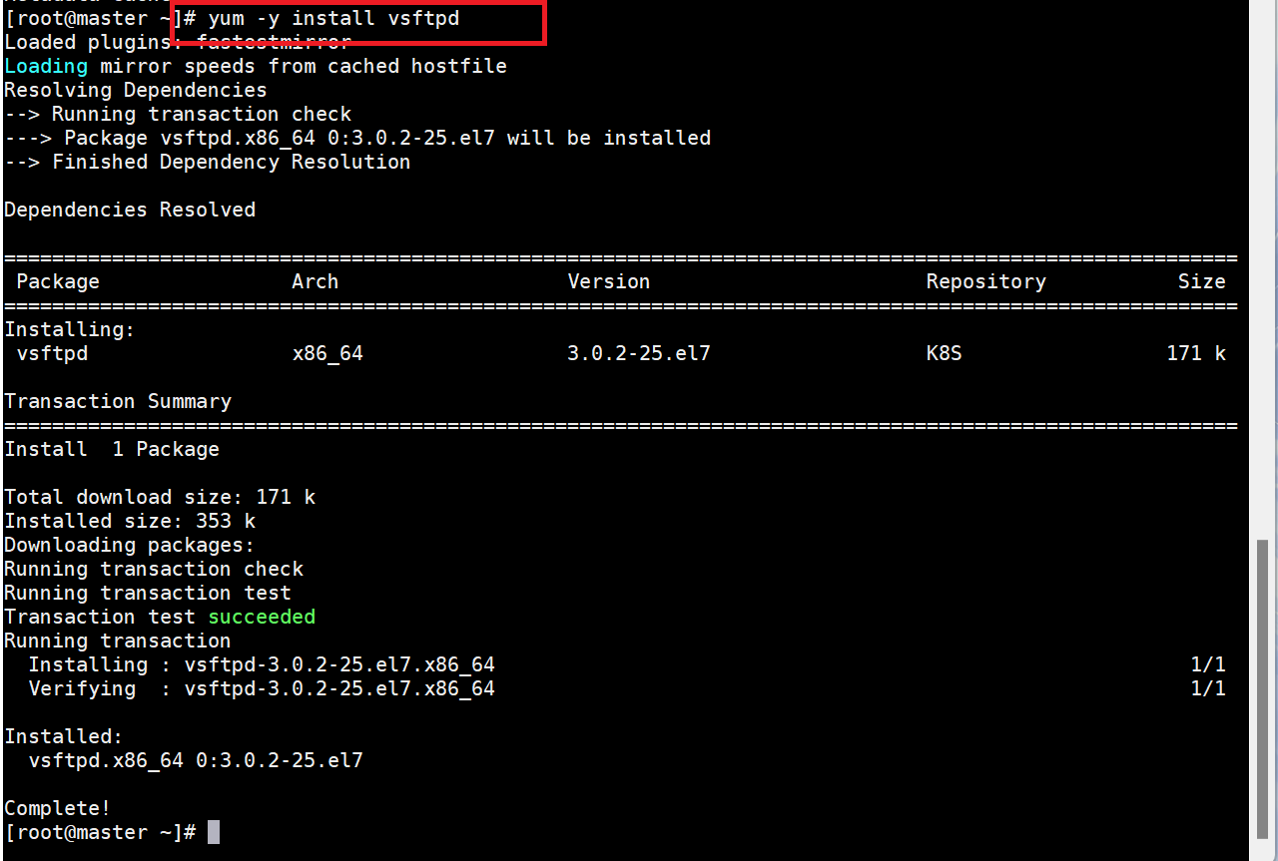
（10）编辑vsftpd
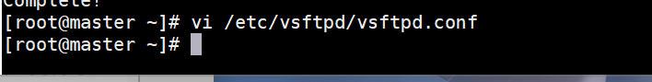
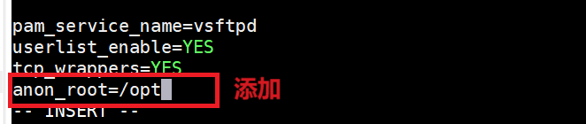
（11）启动和启用服务
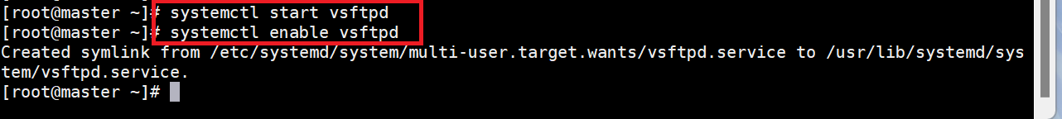
（12）在node编辑YUM配置文件
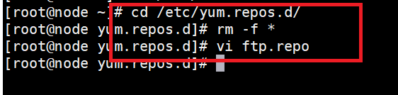
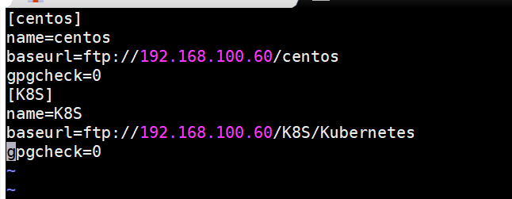
（13）在node中清空缓存
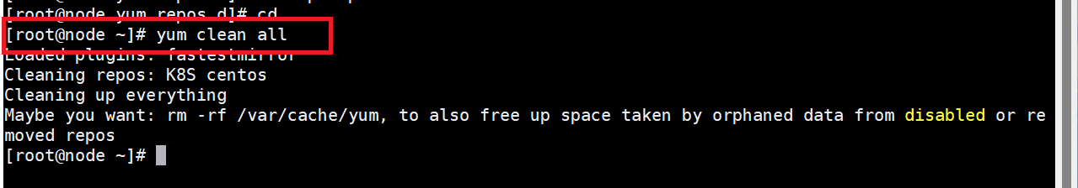
（14）在node中生成新缓存
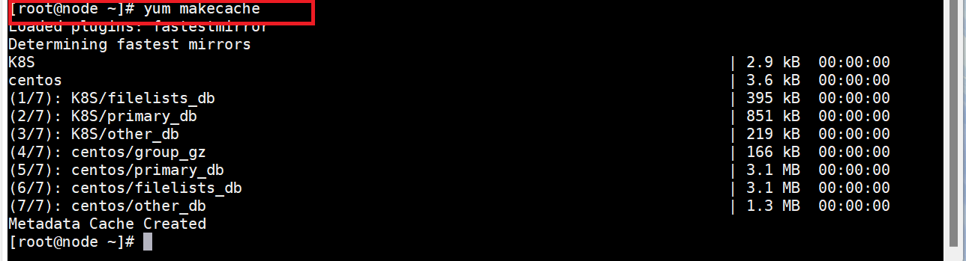
7．配置NTP
（1）在master上安装chrony
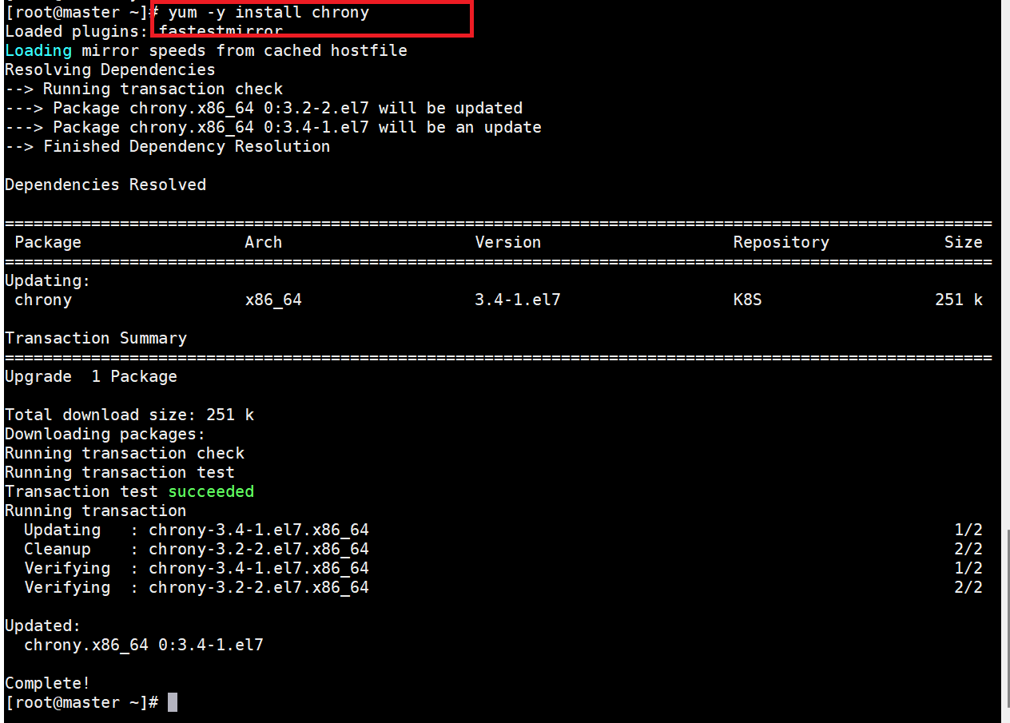
（2）编辑配置文件，master修改/etc/chrony.conf 文件，删除默认 NTP 服务器，指定上游公共 NTP 服务器，并允许其他节点同步时间
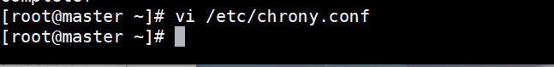
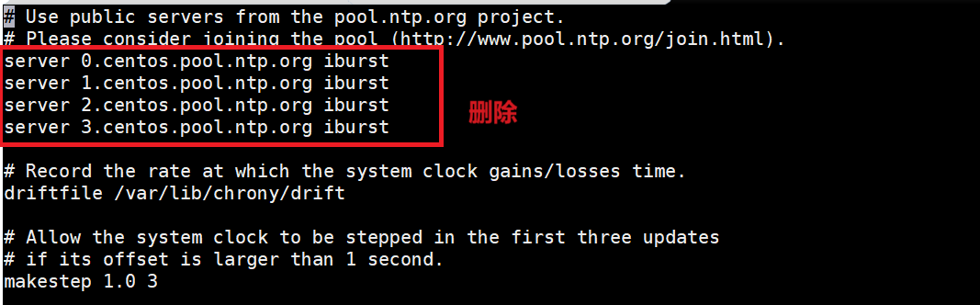
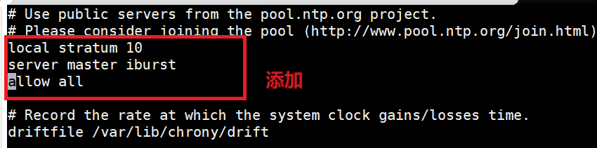
（3）启动服务及启用服务
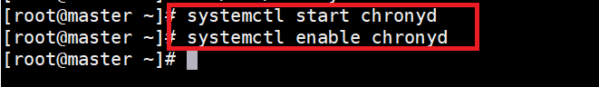
（4）查看时间同步源
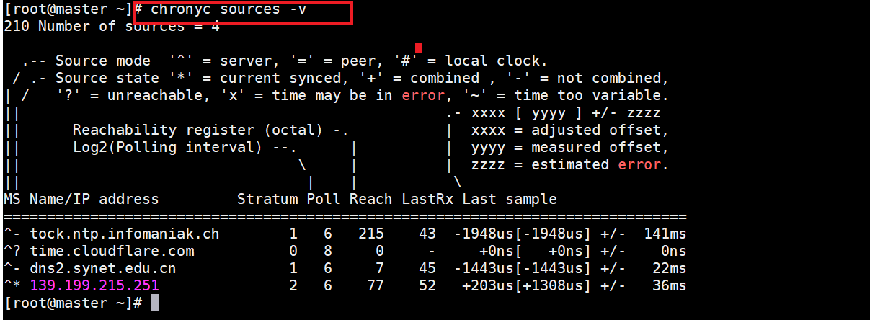
（5）在node上安装chrony
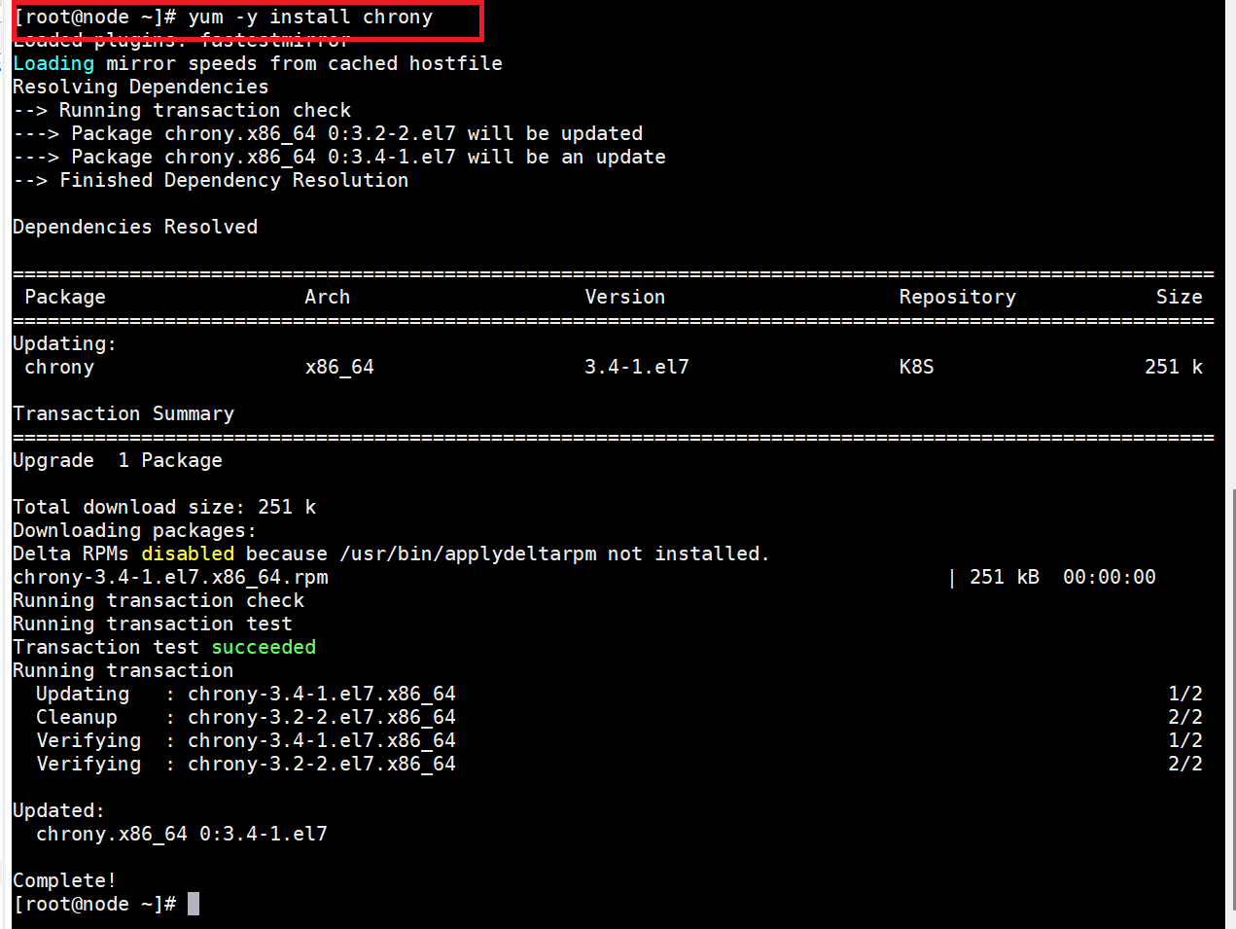
（6）编辑配置文件
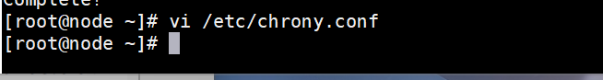
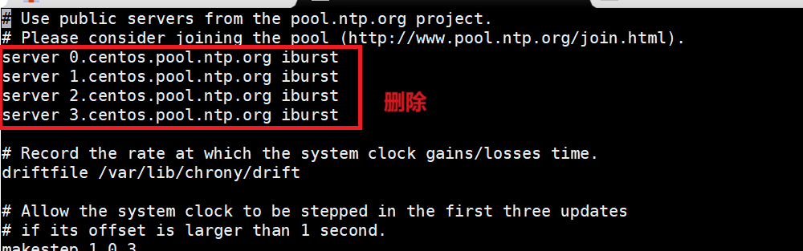
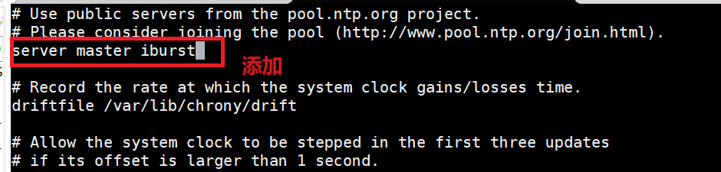
（7）启动服务及启用服务
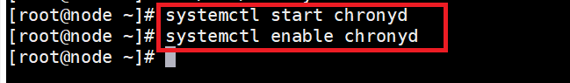
（8）查看时间同步源
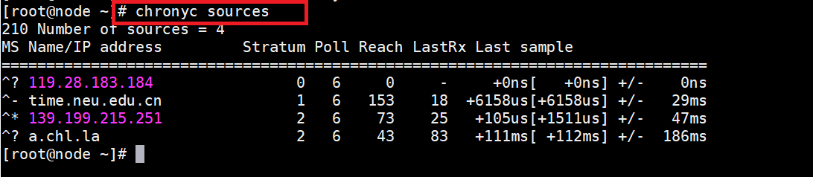
8.配置路由转发，在 master 和 node进行以下配置，以 master为例
（1）创建/etc/sysctl.d/k8s.conf
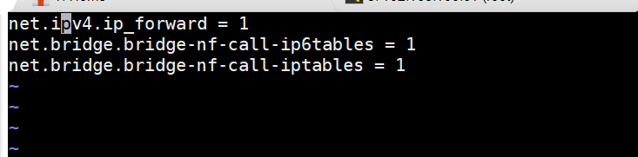
（2）载入内核模块
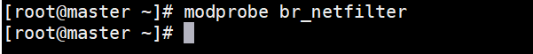
（3）使配置生效
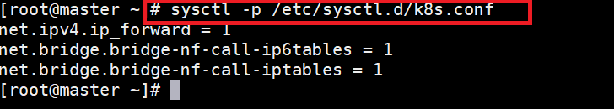
9.配置IPVS，由于 IPVS 已经加入到了内核的主干，所以为 kube-proxy 开启 IPVS 的前提需要加载以下的内核模块。在 master 和 node进行以下配置，以 master为例
（1）编辑文件
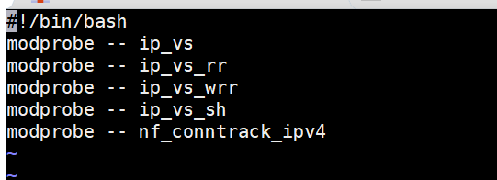
（2）增加执行权限
（3）执行脚本
（4）显示已载入的模块
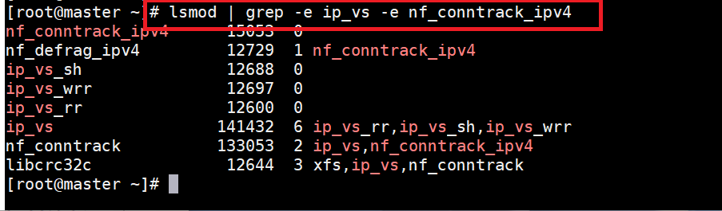
（5）安装ipset软件包
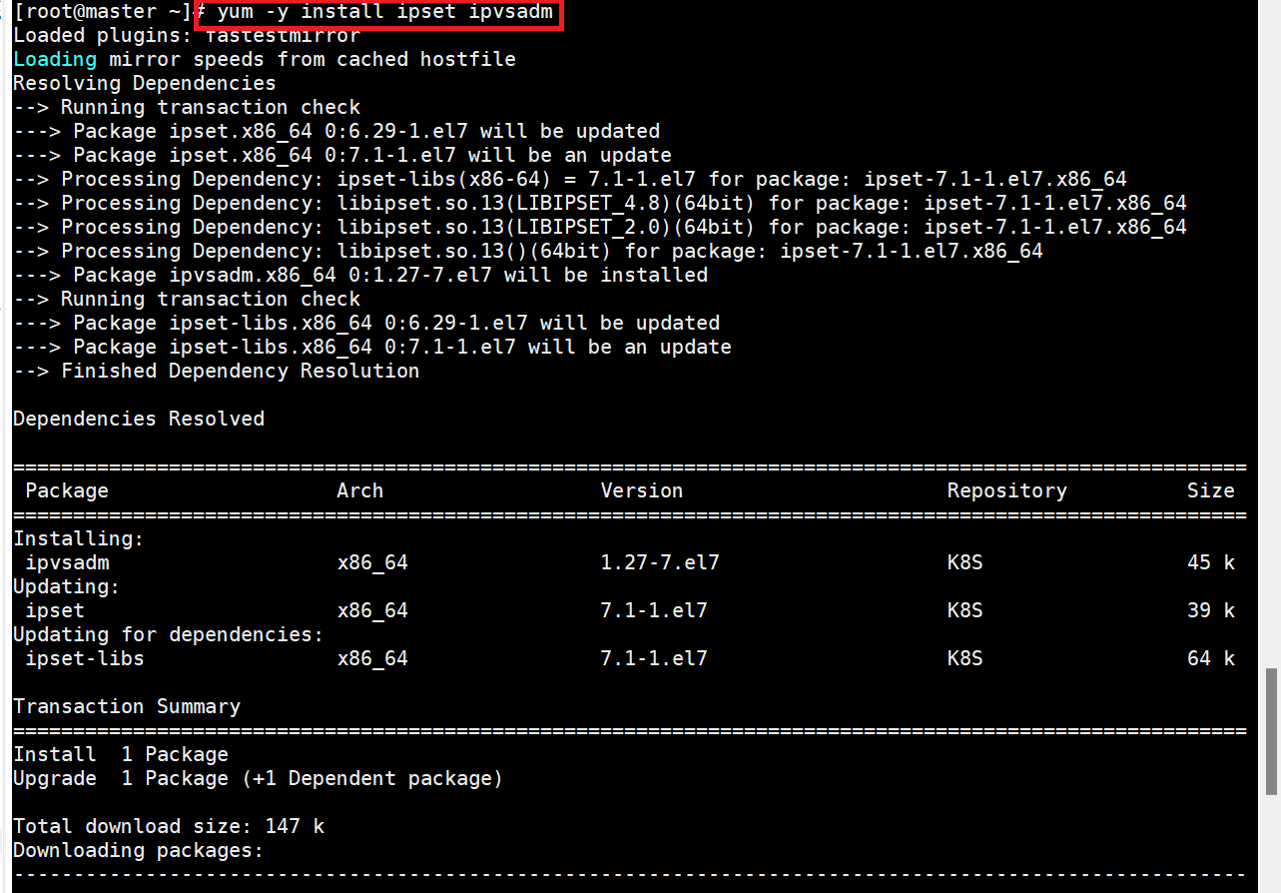
10.安装Docker，在 master 和 node进行以下配置，以 master为例
（1）安装yum-utils
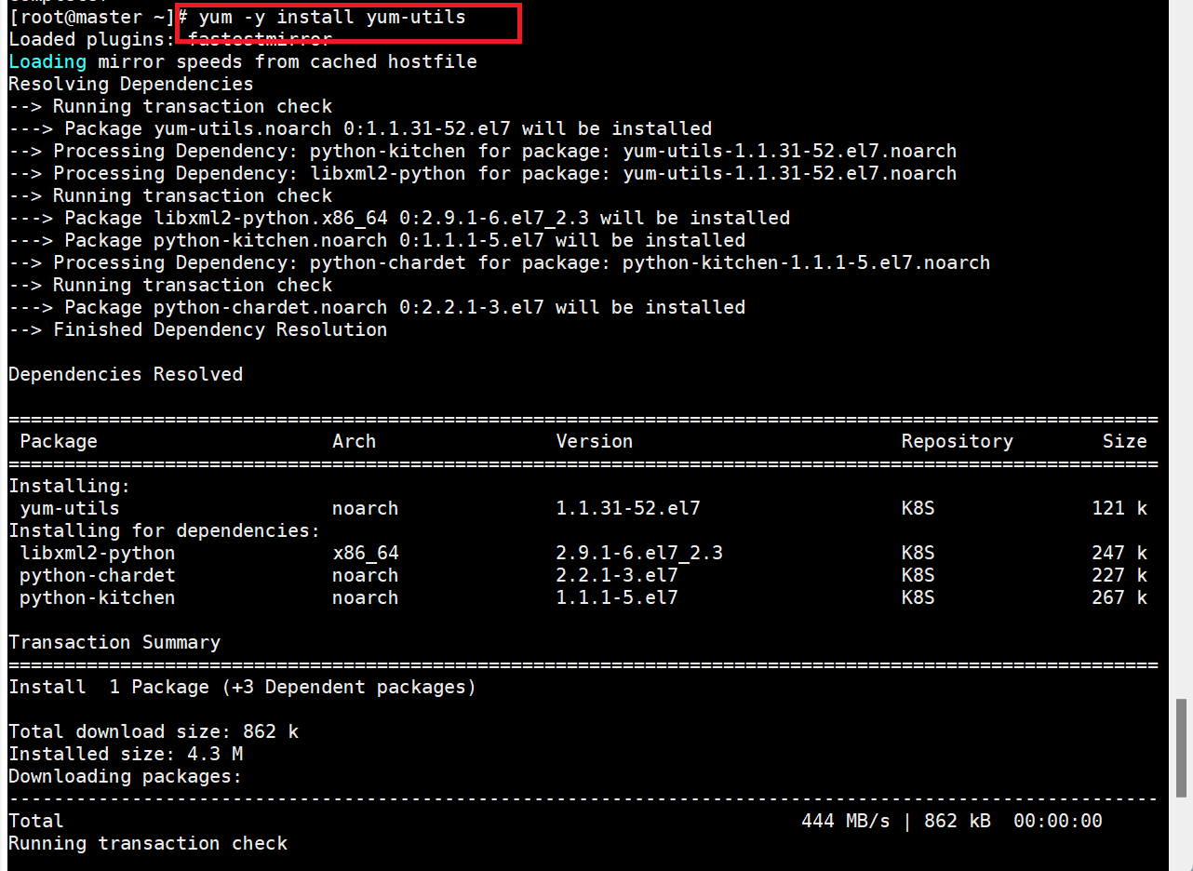
（2）安装支持软件
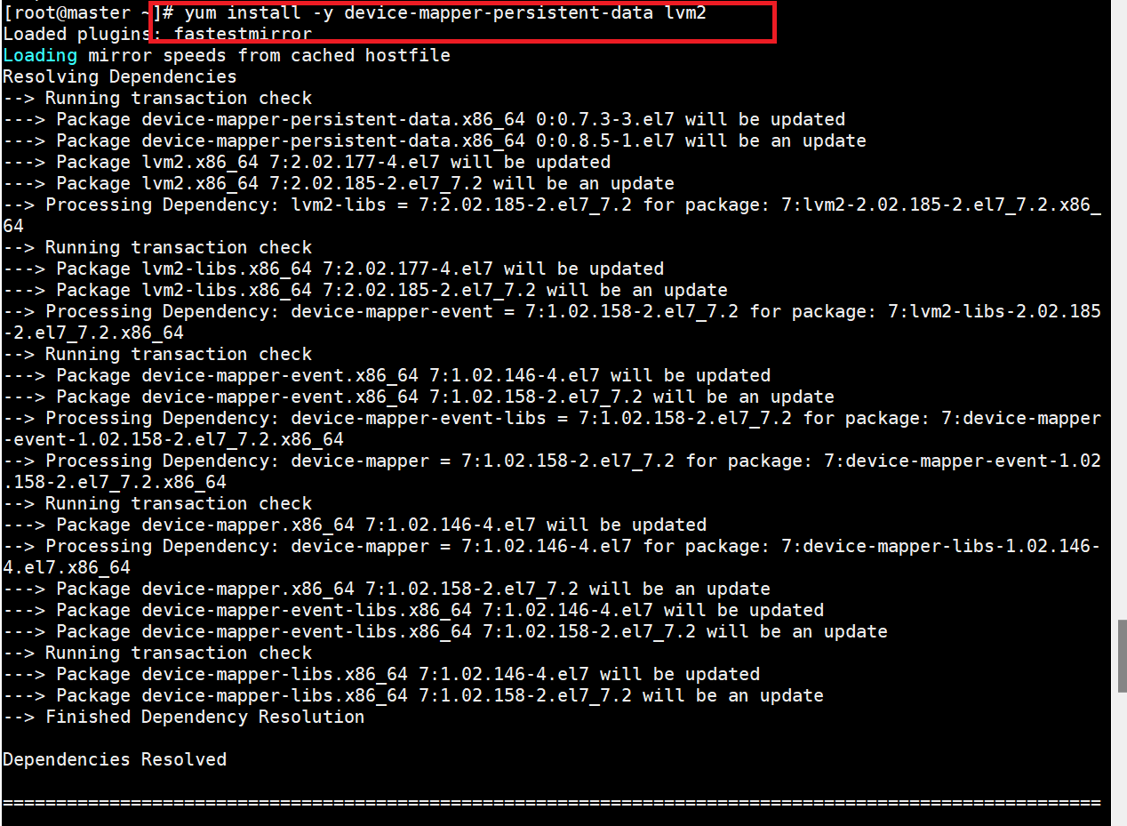
（3）安装Docker
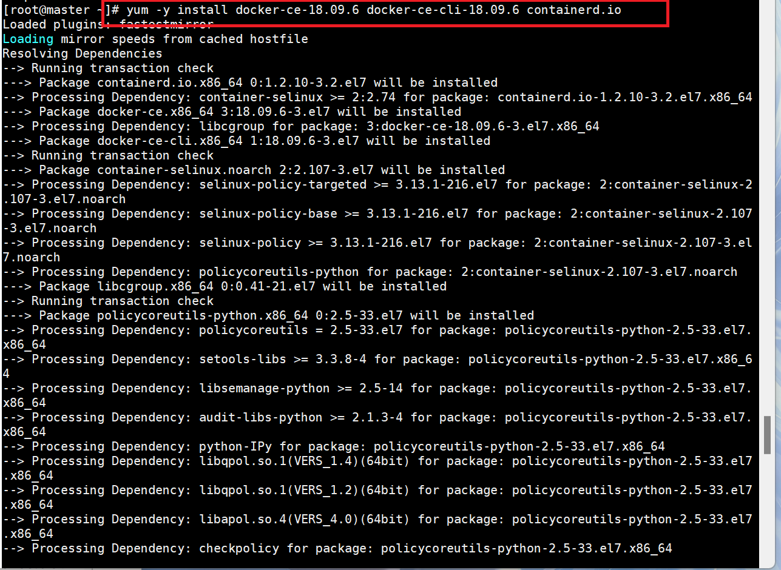
（4）创建目录
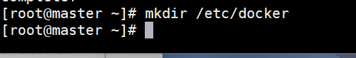
（5）编辑Docker配置文件
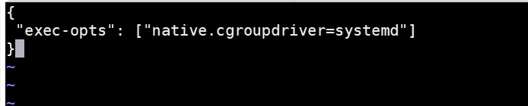
（6）启动及启用Docker服务
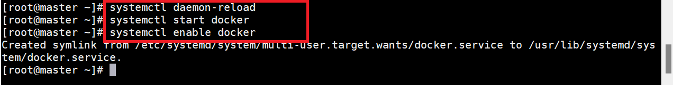
（7）查看docker info
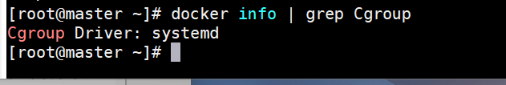
11.安装Kubeadm，Kubelet 负责与其他节点集群通信，并进行本节点 Pod 和容器生命周期的管理。Kubeadm是 Kubernetes 的自动化部署工具，降低了部署难度，提高效率。Kubectl 是 Kubernetes 集群管理工具。在 master 和 node进行以下配置，以 master为例。
（1）安装软件
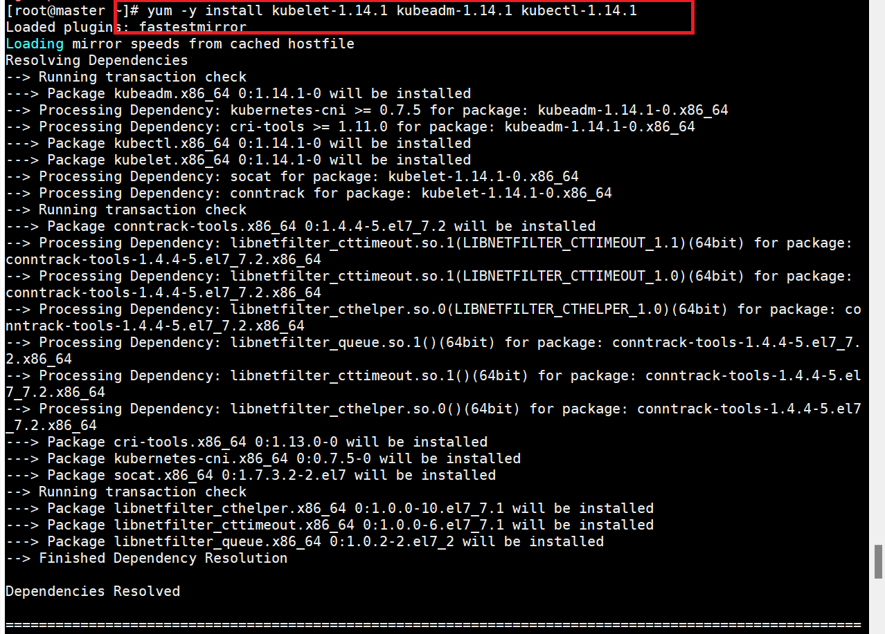
（2）启动和启用kubelet
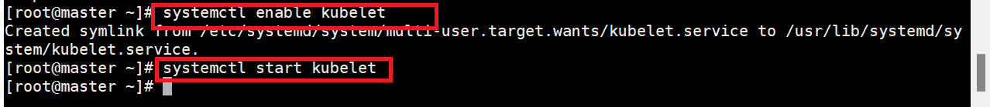
12.初始化Kubernetes集群，在 master进行以下操作
（1）加载镜像
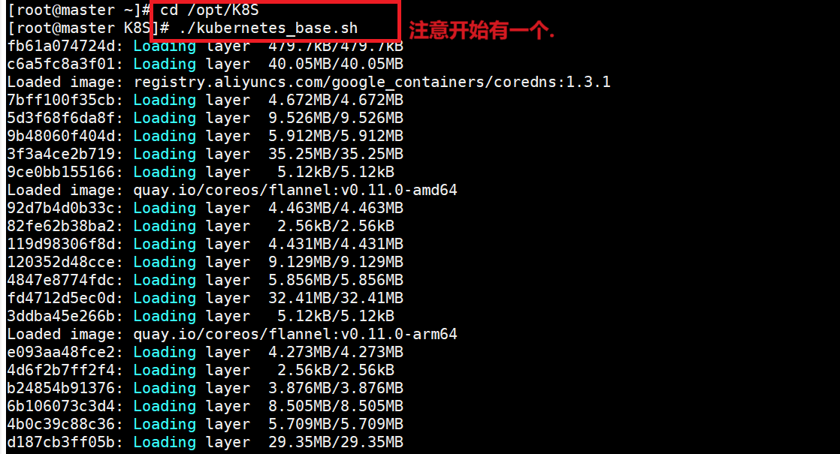
（2）初始化Kubernetes
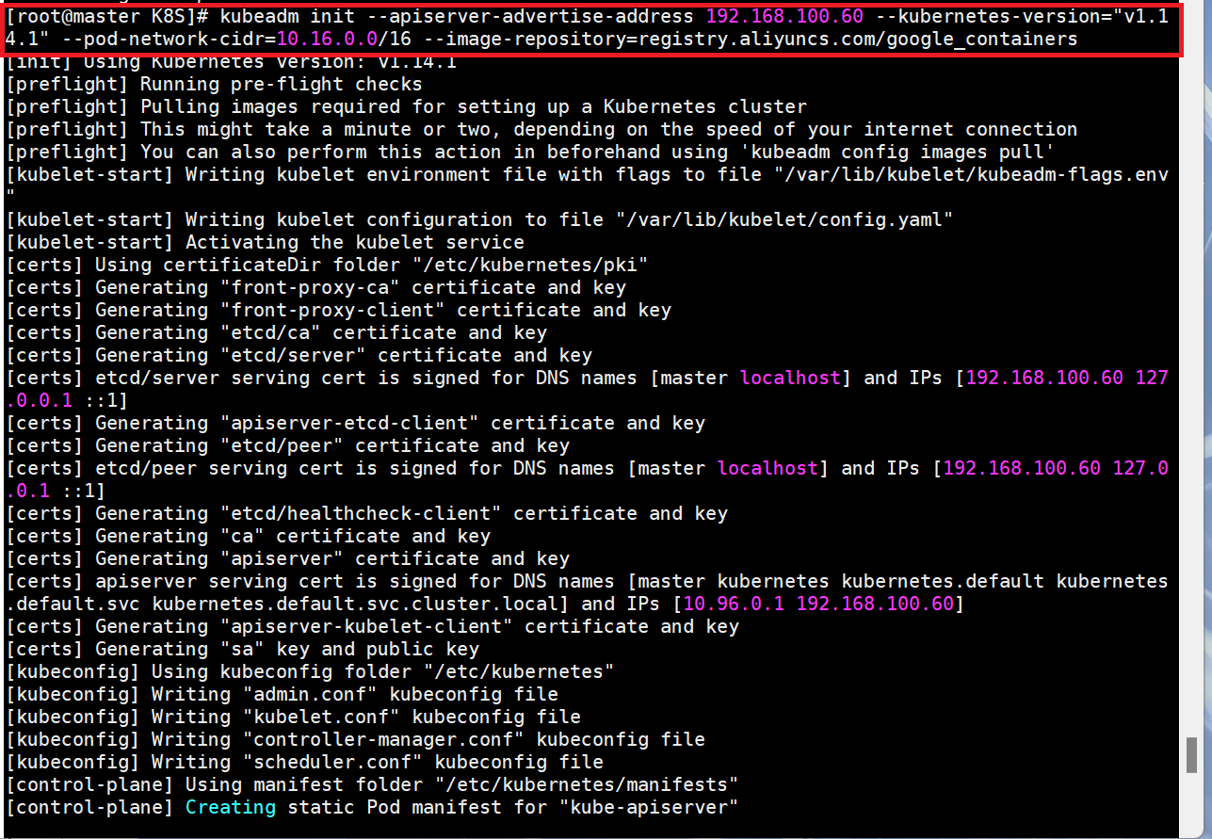
（3）后续配置，Kubectl默认会在执行的用户home目录下面的.kube目录下寻找config文件，配置kubectl工具。
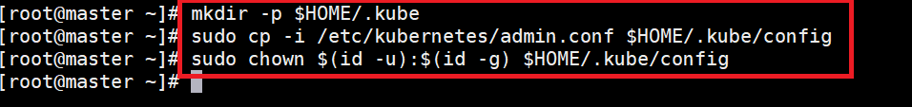
（4）检查集群状态
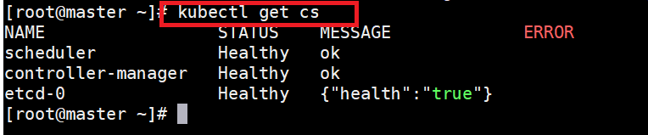
13.配置Kubernetes网络，在 master部署 flannel 网络，使用 kubectl apply 命令安装网络
（1）进入yaml目录
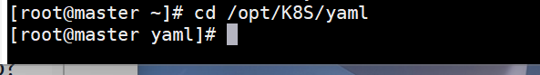
（2）部署flannel网络
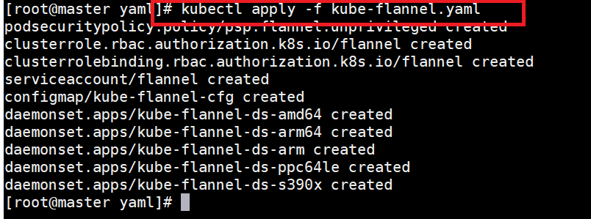
（3）查看状态
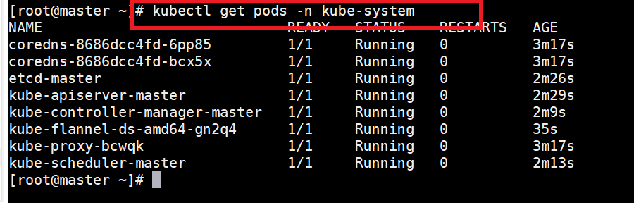
14.将node加入集群
（1）将K8S.tar.gz通过SFTP传输到node的/root目录
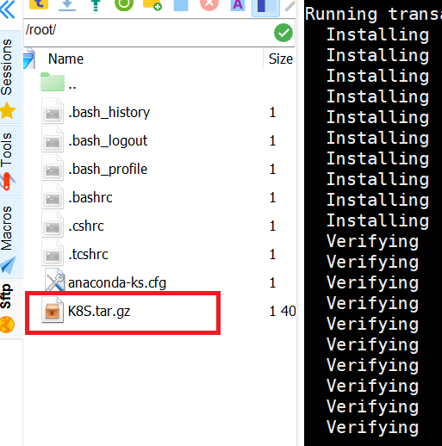
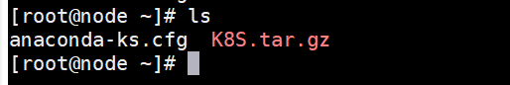
（2）解压K8S
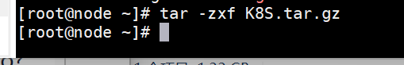
（3）加载镜像
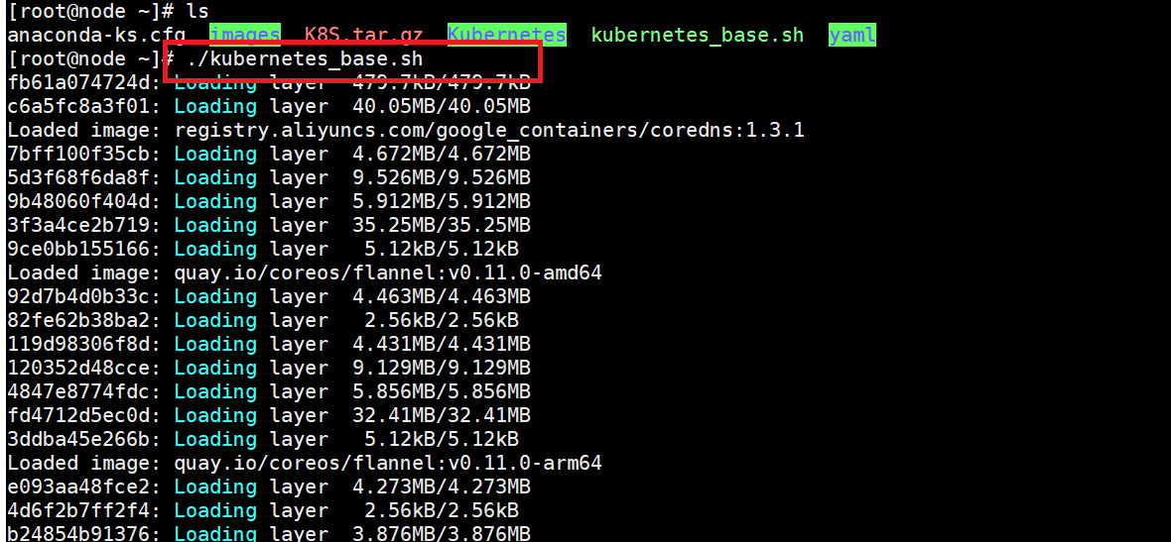
（4）在node执行之前初始化Kubernetes集群时最后提供的加入节点的命令
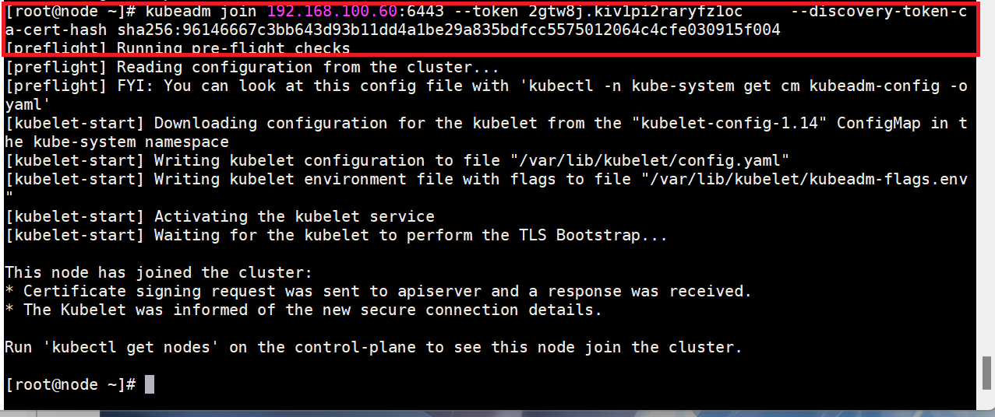
（5）如果没有记下当时给出的提示，可以在 master 节点执行以下命令重新生成 Token 并查看。
（6）在 master检查各节点状态
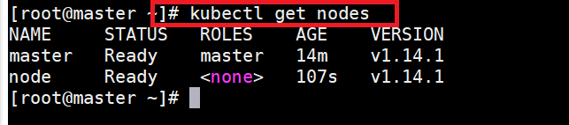
15.安装Dashboard
（1）进入/opt/K8S/yaml 目录，使用 kubectl create 命令安装 Dashboard
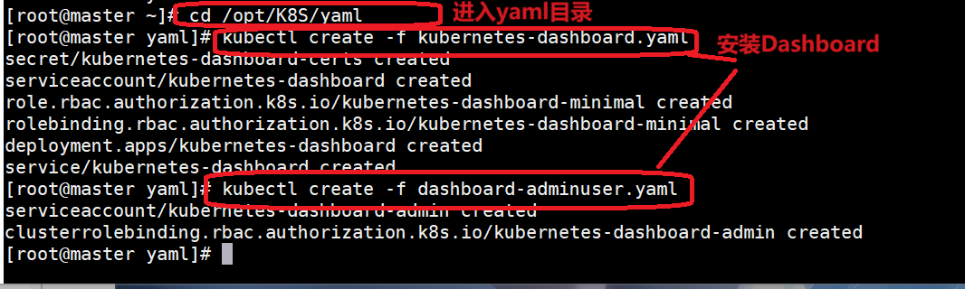
（2）检查所有Pod状态
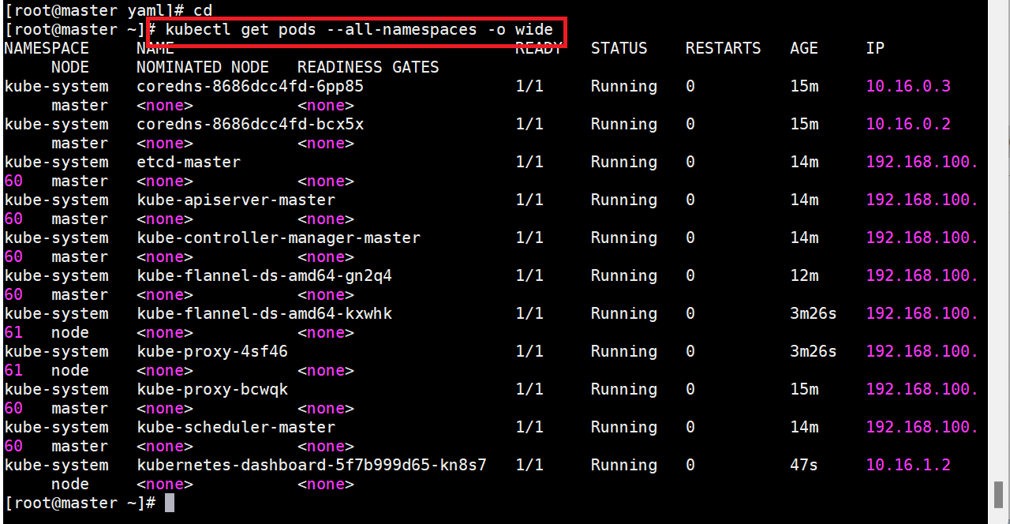
（3）通过命令检查到 kubernetes-dashboard 被调度到 Node 节点运行，通过浏览器中输入 Master节点地址（Node也可以访问）“https://192.168.100.60:30000”，即可访问Kubernetes Dashboard
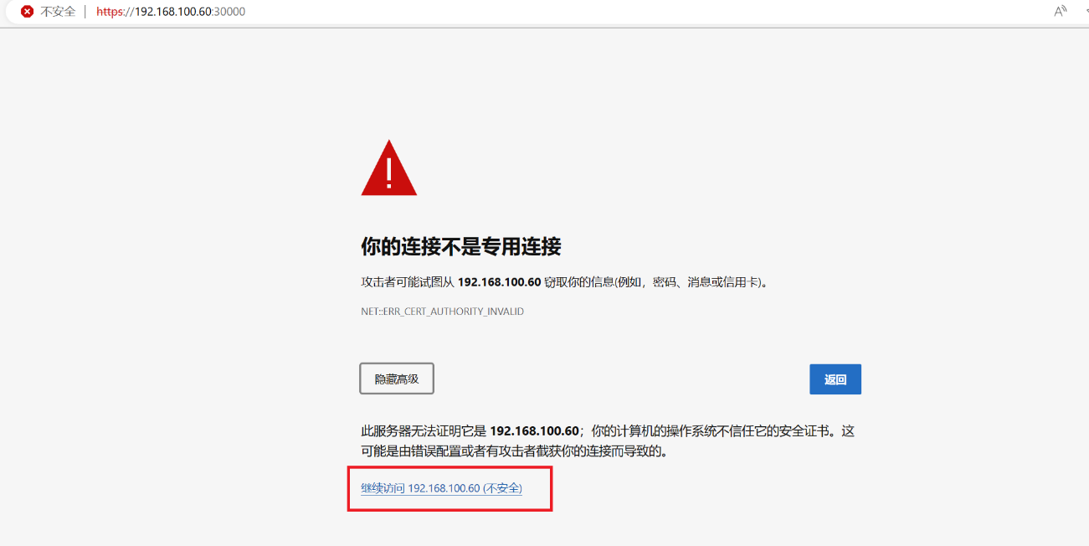
（4）使用获取令牌的命令：kubectl -n kube-system describe $(kubectl -n kube-system get secret -n kube-system -o name | grep namespace) | grep token，获取令牌，选择令牌登录方式，就可进入Dashboard
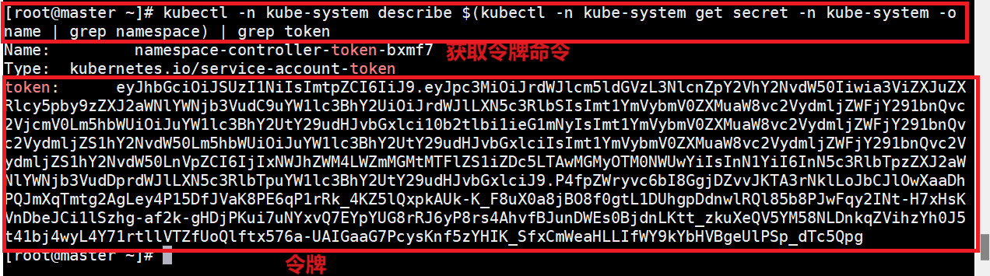
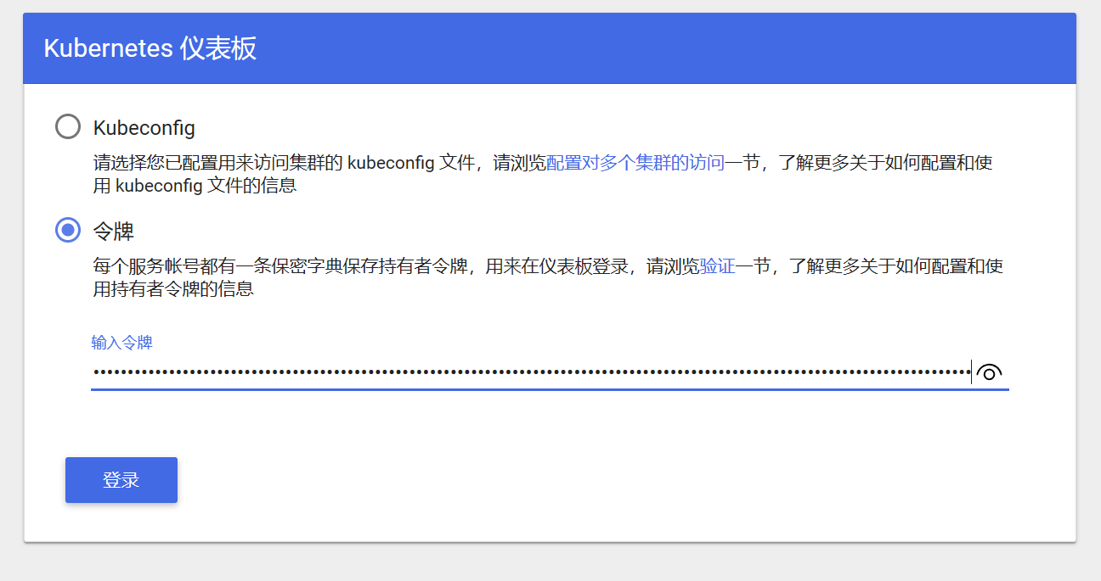
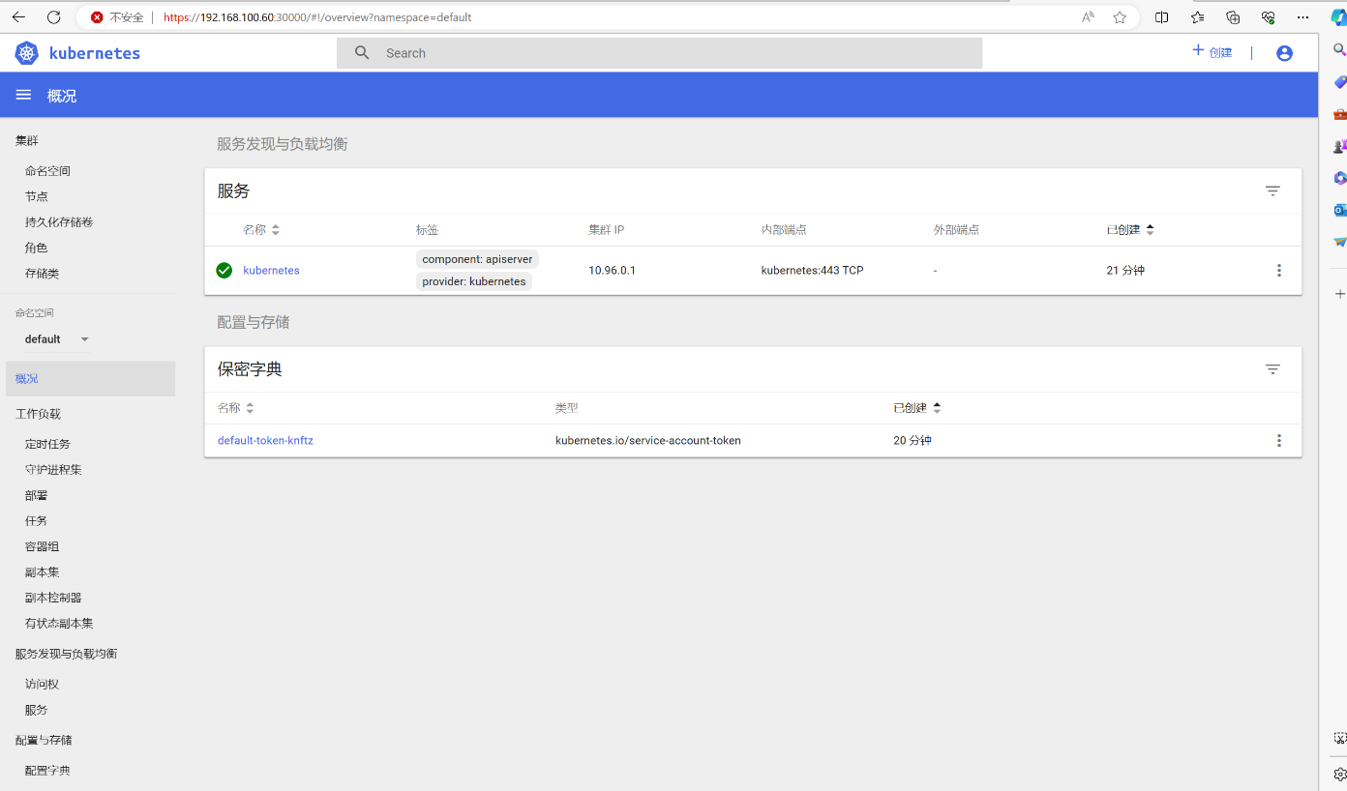
二、使用kubectl运行容器
1.载入或下载镜像
（1）在node中使用docker pull nginx:latest命令从Docker Hub下载镜像
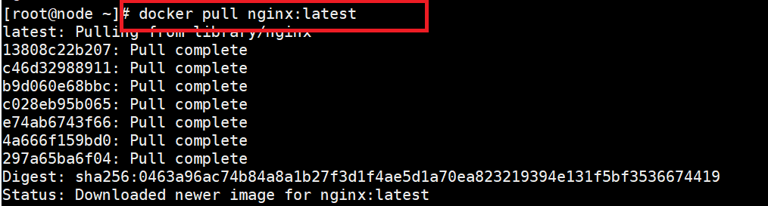
（2）查看镜像
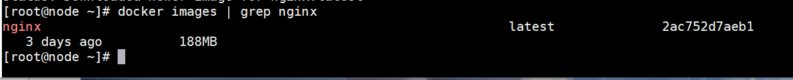
2.使用kubectl运行容器
（1）创建deployment
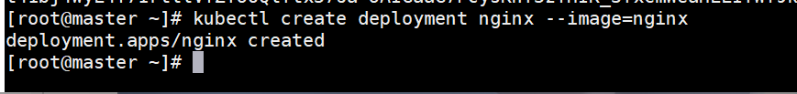
（2）查看 Pods，验证 Pods 是否正常运行
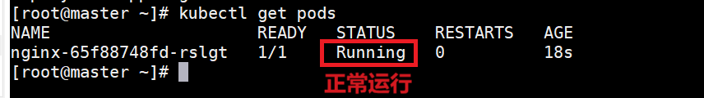
（3）查看所有 deployment
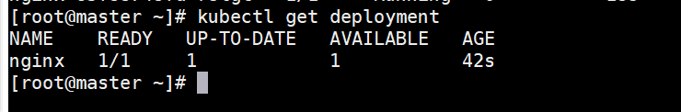
（4）采用 NodePort 的方式来暴露 nginx 服务
（5）查看Service
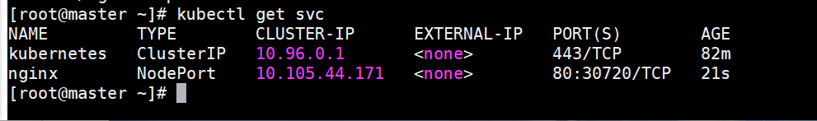
（6）在本机通过浏览器访问 Nginx 应用（192.168.100.60:端口号）
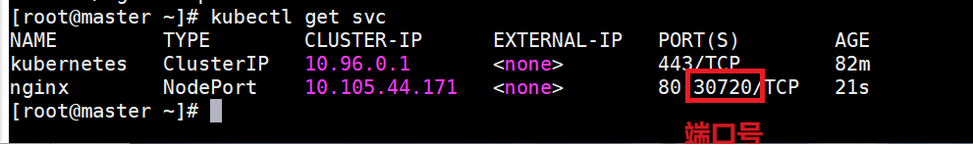
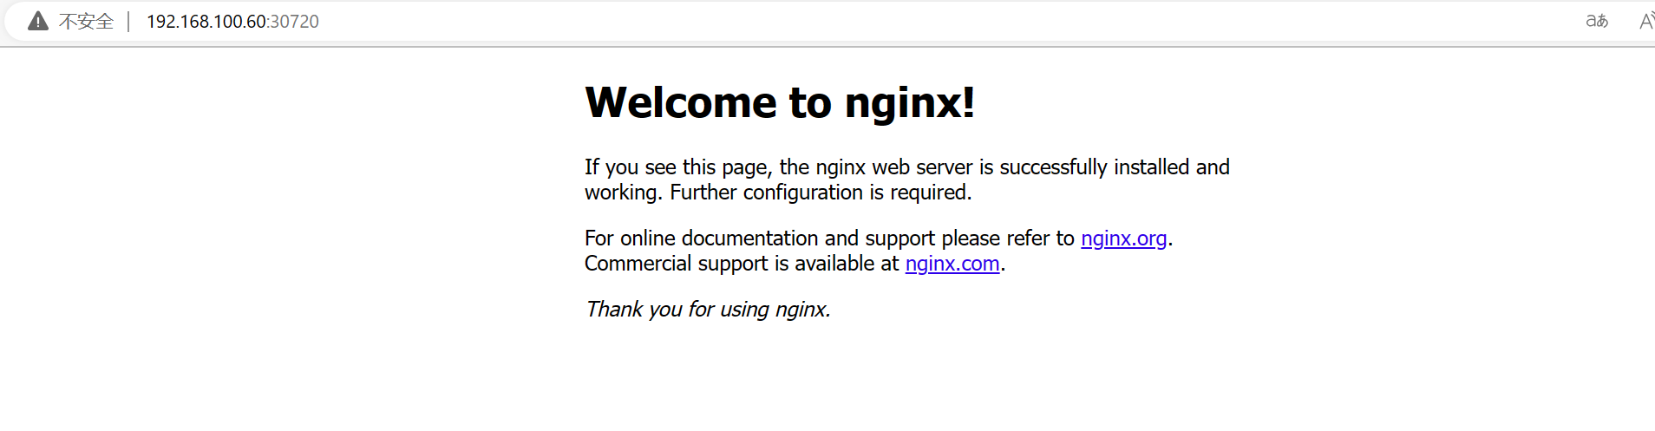
（7）pod动态伸缩，运行以下命令，将容器数量更新为 3 个
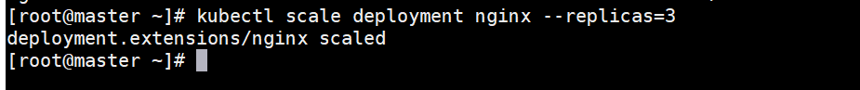
（8）查看 pod 的容器数量
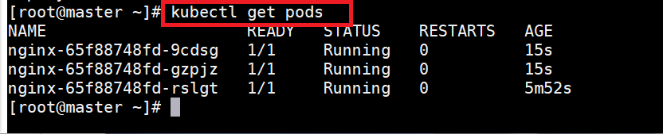
（9）删除 deployment
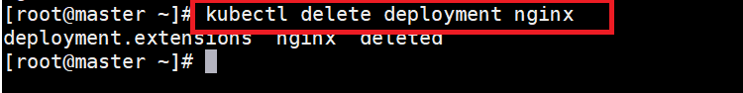
（10）删除 Service
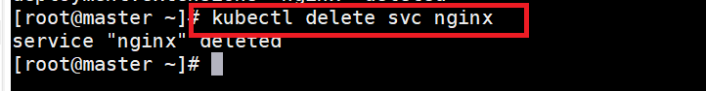
【结论】（结果、分析）
安装kubernetes需要使用到两台虚拟机master和node，在安装和配置过程中，可能两台虚拟机都要进行相同配置，可能只需要其中一台，要分清楚。一旦kubernetes集群安装完成，就可以开始创建kubernetes对象，可以使用命令行或者Kubernetes Dashboard网页中创建对象，通过master或node地址都可访问Kubernetes Dashboard
三、指导教师评语及成绩：
评语：

成绩： 指导教师签名：徐峰
批阅日期：2024年 月 日

